肩・腰・膝の痛みにさよなら、快適生活を手に入れよう！
天 城 流 セルフケアセミナーのお知らせ

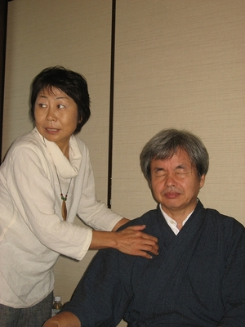
健康増進と癒やしのサービスを提供する「かかりつけ湯」は、肩・腰・膝など体の痛みを自分でケアする方法を学ぶ「天城流セルフケアセミナー」を開催します。
天城流湯治法は、温泉に指圧やヨガを組み合わせた中伊豆独自の健康法。今回のセミナーでは、天城流湯治師・星合淳子先生をお迎えし、ご家庭でも簡単にできるセルフケア法を学びます。

【実施概要】
■日 時 平成２４年2月１２日（日）午後１時半～
■場 所 船原館 〒410-3216伊豆市上船原館518-1
このチラシをご持参いただいた方は、参加費3000円を2500円に割引いたします！
℡0558-87-0711
■対 象 肩・腰・膝などに痛みのある方 定員２０人
■参加費 3,000円（セミナー終了後に温泉入浴付き）
■その他 動きやすい服装でご参加ください。
タオルや飲み物は各自ご持参ください。
★★「天城流セルフケアセミナー」毎月第１日曜日（午後1時半～３時）に開催中！★★
＊予定は予告なく変わることがございます。事前にお電話でご確認ください

★参加者の声（個人の感想です）
「腕、腰、肩の痛みの対処法は実践的でわかりやすく、即効性があって役立ちました」（50代女性）
「足の先から順番にほぐしていき腰の痛みがとれました。自宅でも簡単にできるのでいいですね」（40代女性）
「１２年間悩まされていた冷え症がうそのように消えました」（７０代女性）

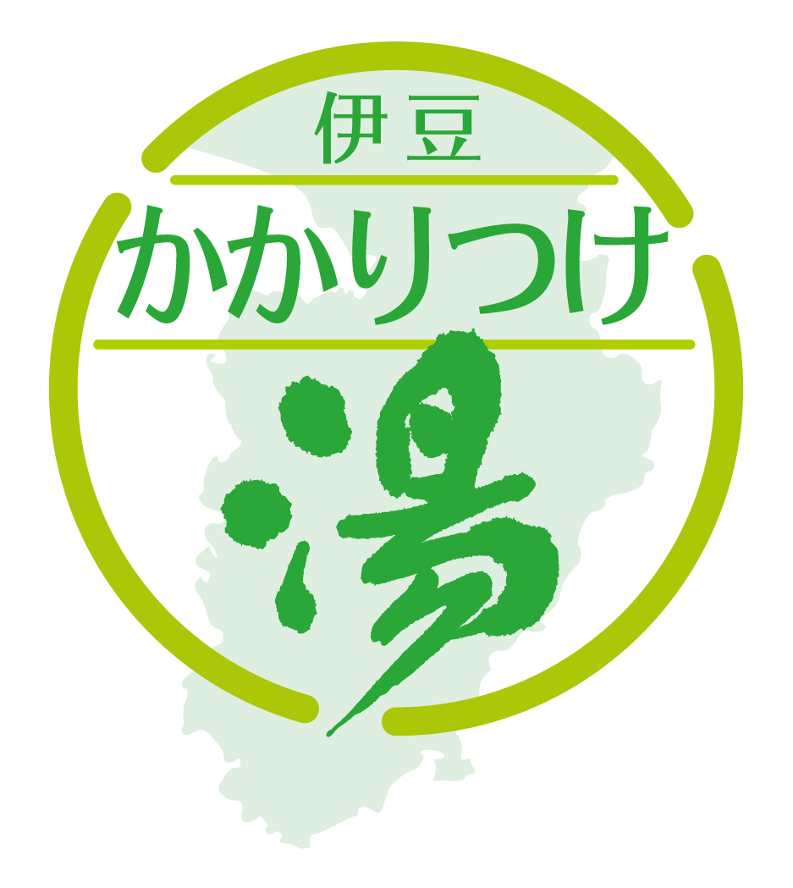
【かかりつけ湯とは】http://www.kakaritsukeyu.jp/
かかりつけ湯は「良い温泉とおもてなし」で、お客さまに健康増進と癒やしのサービスを提供する伊豆の温泉宿のネットワークです。かかりつけのお医者さんにかかるように、いつでも、何度でも訪れてもらいたい、という想いを込めました。現在、伊豆全域で５２施設が厳しい選考基準をクリアし、認定されています。

●○●お問い合わせ・お申し込みは●○●
かかりつけ湯選定施設 船原館 〒410-3216伊豆市上船原館518-1
℡0558-87-0711 担当：鈴木

